**Vragen 12 t/m 15:**

**12.EHBO is een afkorting. Waar staan de letters voor?**

E. : _____________________________________________________________

H: _____________________________________________________________

B: _____________________________________________________________

O: _____________________________________________________________

**13.Er zijn vijf belangrijke regels waar je je aan houden moet als iemand zich verwondt.**

1. Welke actie hoort bij elke regel? Vul het tabel in.

|  |  |
| --- | --- |
| 1. **Let op gevaar** | 1. Vertel dat je gaat helpen. Of dat je hulp aan anderen vraagt. Laat het slachtoffer niet alleen. |
| 1. **Zoek uit wat er is gebeurd en zoek uit wat het slachtoffer mankeert.** | 1. Kijk goed om je heen of er geen gevaarlijke situatie is. Bijvoorbeeld als een ongeluk op straat is gebeurd. |
| 1. **Stel het slachtoffer gerust en zorg voor beschutting.** | 1. Als het erg is: vraag of iemand het alarmnummer 112 wil bellen. |
| 1. **Zorg voor professionele hulp.** | 1. Verplaats het slachtoffer niet. Door verplaatsing kunnen verwondingen erger worden. |
| 1. **Help het slachtoffer op de plaats waar hij zit of ligt.** | 1. Vraag aan het slachtoffer of aan omstanders wat er gebeurd is. Probeer te weten te komen wat er met het slachtoffer aan de hand is. |

**Vul het tabel in:**

|  |  |  |  |  |  |
| --- | --- | --- | --- | --- | --- |
| **Regel** | **1** | **2** | **3** | **4** | **5** |
| **Actie** |  |  |  |  |  |

**14. Bij lichte verwondingen heb je een EHBO- verbanddoos nodig.**

Wat zit er WEL in de EHBO-doos en wat NIET? Zet een vinkje( **√** ) bij wat er WEL inzit en een kruis ( **x** ) als het er NIET inzit.

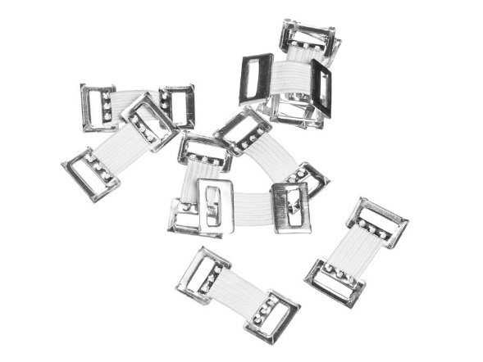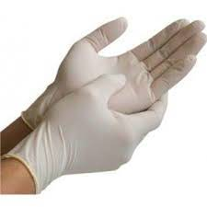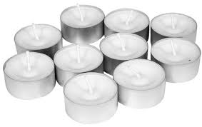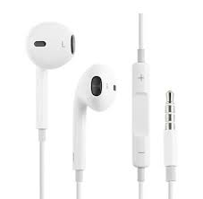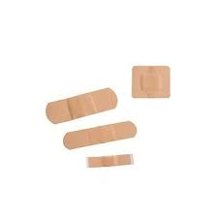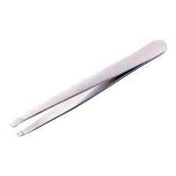

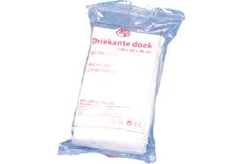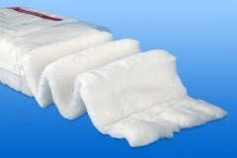

**15.Noteer welk ongeluk kan gebeuren in de volgende situaties. Je mag ook bedenken welke verwondingen je dan kunt krijgen.**

|  |  |  |
| --- | --- | --- |
| **Gevaar** | **Ongeluk** | **Verwondingen** |
| Pan met heet water op het vuur, spelend kind in de keuken. |  |  |
| Bellen en fietsen tegelijk |  |  |
| Op een trapje staan om de bovenste ramen te lappen. |  |  |
| Op de trap stofzuigen |  |  |
| Een gladde stoep |  |  |
| Ruwhouten meubilair met veel splinters |  |  |
| Bedenk een situatie: |  |  |